Niveaudifferenziertes Lernen

Kompetenzraster, Lernwegelisten und exemplarische Lernmaterialien

Sport
Kooperative Spiele
zum Einsatz in den Schulversuchen
Berufsfachschule Pädagogische Erprobung (BFPE) und
Duale Ausbildungsvorbereitung (AV dual)
sowie den Bildungsgängen VAB, BEJ, 2BFS und 1BFS
Stuttgart 2015
Berufliche Schulen
Berufsfachschule

Redaktionelle Bearbeitung
Redaktion | Tanja Rieger, Ministerium für Kultus, Jugend und Sport  Sören Finkbeiner, Landesinstitut für Schulentwicklung, Stuttgart
Autor/in | Elke Klein-Goebel, Johanna-Wittum-Schule, Pforzheim
Stand | November 2015

Impressum
Herausgeber | Landesinstitut für Schulentwicklung (LS)  Heilbronner Straße 172, 70191 Stuttgart  Telefon: 0711 6642-0  Telefax: 0711 6642-1099  E-Mail: poststelle@ls.kv.bwl.de  www.ls-bw.de
Druck und Vertrieb | Landesinstitut für Schulentwicklung (LS)  Heilbronner Straße 172, 70191 Stuttgart  Telefon: 0711 6642-1204  www.ls-webshop.de
Urheberrecht | Inhalte dieses Heftes dürfen für unterrichtliche Zwecke in den Schulen und Hochschulen des Landes Baden-Württemberg vervielfältigt werden. Jede darüber hinausgehende fotomechanische oder anderweitig technisch mögliche Reproduktion ist nur mit Genehmigung des Herausgebers möglich.  Soweit die vorliegende Publikation Nachdrucke enthält, wurden dafür nach bestem Wissen und Gewissen Lizenzen eingeholt. Die Urheberrechte der Copyrightinhaber werden ausdrücklich anerkannt. Sollten dennoch in einzelnen Fällen Urheberrechte nicht berücksichtigt worden sein, wenden Sie sich bitte an den Herausgeber. Bei weiteren Vervielfältigungen müssen die Rechte der Urheber beachtet bzw. deren Genehmigung eingeholt werden.  © Landesinstitut für Schulentwicklung, Stuttgart 2015

Inhaltsverzeichnis
Die Seiten sind als Kopiervorlagen angelegt und enthalten deshalb keine durchgängige Seitennummerierung.
- Kompetenzraster Sport Lernfortschritte 04.1-6
- Lernwegeliste Sp4.01-6.01.-04.
 | Lernmaterialien
 | Lernthema
 | Sp4 | Hinweis für Lehrkräfte – Verbesserung der überfachlichen Kompetenzen durch kooperative Spiele im Unterricht
 |  | Handhabung der Selbstreflexionsbögen zu kooperativen Spielen
 |  | Advance Organizer
 | Lernschritte
 | Sp4.01-6.01 | Kooperatives Seilspringen, Aufgaben A-C
 | Sp4.01-6.01.01 | Selbstreflexion Schülerinnen und Schüler: Kooperatives Seilspringen
 | Sp4.01-6.02 | Kooperatives Zopfflechten, Aufgaben A-C
 | Sp4.01-6.02.01 | Selbstreflexion Schülerinnen und Schüler: Kooperatives Zopfflechten
 | Sp4.01-6.03 | Kooperativer Weg durch das Labyrinth, Aufgaben A-C
 | Sp4.01-6.03.01 | Selbstreflexion Schülerinnen und Schüler: Kooperativer Weg durch das Labyrinth
 | Sp4.01-6.04 | Kooperativer schneller Ball, Aufgaben A-C
 | Sp4.01-6. 04.01 | Selbstreflexion Schülerinnen und Schüler: Kooperativer Schneller Ball

Bedeutung der Icons
Icon | Beschreibung | Icon | Beschreibung
 | Lernziel A |  | Tipp/Hinweis, der zum Bearbeiten hilfreich ist
 | Lernziel B |  | Vorsicht/Achtung: wichtige Information/Hinweis. Genau lesen!
 | Lernziel C |  | Zeitvorgabe beachten
 | Einzelarbeit |  | Blätter/Materialien ablegen
 | Partnerarbeit |  | Blätter/Materialien holen
 | Gruppenarbeit |  | Lesen/Hilfsmittel/Quellenangabe: Buch oder eigene Aufschriebe
 | Plenum |  | Schreiben/Zeichnen/Malen/  Skizzieren
 | Lehrer fragen/holen |  | Rechnen/  Taschenrechner erlaubt
 | Lehrervortrag |  | Zeichnen/  Zeichenmaterial erforderlich
 | Einzelvortrag, Präsentation |  | Versuch
 | Gruppenvortrag, Präsentation |  | Werkstatt
 | erledigt |  | Beispiel/Vokabelhilfen
 | nicht erledigt |  | Hören
 | Monologisches Sprechen |  | Deutsch => Englisch
 | Dialogisches Sprechen |  | Englisch => Deutsch
 | Gruppennummer,  Teilthemen 1, 2 … |  | Gruppennummer,  Teilthemen 3, 4 …

Kompetenzraster Fach Sport
 | LFS 1 | LFS2 | LFS 3 | LFS4 | LFS5 | LFS6
- Ich beherrsche sportartspezifische Techniken. | Ich kann die grundlegende Technik in Grobform beschreiben. | Ich kann die grundlegende Technik in Grobform anwenden. | Ich kann einem Partner Hinweise zur Verbesserung seiner Technik geben. | Ich kann die grundlegende Technik in verfeinerter Grobform in einer vereinfachten Wettkampfsituation korrekt anwenden. | Ich kann die grundlegende Technik unter wettkampf-ähnlichen Bedingungen korrekt anwenden. | Ich kann die grundlegende Technik je nach Wettkampfsituation variieren oder rhythmisieren.
- Ich beherrsche die Umsetzung spielerischer und taktischer Elemente einer Sportart. | Ich kann die Spielidee be-schreiben und einem Mitschüler erklären. | Ich kann mit anderen Mitspielern die grundlegenden Techniken der Sportart anwenden, um Teile der Spielidee umzusetzen. | Ich kann grundlegende taktische Positionen einnehmen und die damit verbundenen Funktionen ansatzweise übernehmen. | Ich kann taktische Grund-elemente in vereinfachten Wettkampfsituationen anwenden. | Ich kann taktische Grund-elemente unter wett-kampfähnlichen Bedingungen korrekt anwenden und meine Mitspieler situationsangemessen einsetzen. | Ich kann die Spielidee situationsangemessen unter Wettkampfbedingungen variieren und taktisch auf den Gegner oder aktuelle Spielsituationen reagieren.
- Ich kann eine Sportart regelgerecht ausführen bzw. als Schiedsrichter eingesetzt werden. | Ich kann die wichtigsten Regeln der Sportart benennen und einem Mitschüler erklären. Ich kann mich den Erfordernissen der Sportart entsprechend kleiden. | Ich kann die Regeln (auch vereinfachte Regeln) bei der Ausübung der Sportart korrekt anwenden. | Ich kann einem Partner Hinweise zur Verbesserung seines Regelverhaltens geben. | Ich kann in vereinfachten Wettkampfsituationen Regeln (auch vereinfachte Regeln) einhalten. | Ich kann als Schiedsrichter in vereinfachten Wettkampfsituationen einge-setzt werden und die Regeleinhaltung einfordern. | Ich kann unter Wettkampfsituationen Spielregeln einhalten und ebenso als Schiedsrichter eingesetzt werden und die Regeleinhaltung einfordern.
- Ich kann mit Mitschülern gemeinsame Lösungen finden und umsetzen. | Ich kann mich auf eine Spielidee, einen Partner und auf eine neue Situation einlassen. | Ich kann mit anderen kooperieren, mich auf ein strukturiertes Vorgehen mit meinen Mitschülern einigen und mit diesen nach Bedarf Sportgeräte auf/-abbauen. | Ich kann meine Ideen mit den Ideen meiner Mitschüler verknüpfen und dadurch kooperative Teamaufgaben bewältigen. | Ich kann mich selber zugunsten der Gruppe zurücknehmen und einen Strategiewechsel vorschlagen bzw. mittragen. | Ich kann schwächere Mitschüler unterstützen und in die Gruppe integrieren, um zum Gruppenerfolg zu kommen. | Ich kann Aufgaben im Team strukturiert abarbeiten und zu einem positiven Ergebnis bringen.

Fach  Sport | Kompetenzbereich/Leitidee  Kooperative Spiele |  | Lernfortschritt  LFS 1-6 | Lernwegeliste  Sp4
Kompetenz  - Kommunikation  - Kooperation  - Arbeitsweise  - Verantwortungsbewusstsein  - Selbststeuerung |  | Was Sie schon können sollten
 |  | Wofür Sie das benötigen
 |  | Wie Sie Ihr Können prüfen können

Lernwegeliste
Was Sie hier lernen können |  |  | Lernmaterialien  LernSCHRITTE, LernTHEMEN und LernPROJEKTE |  | Ergänzungen
Informieren | Ich kann mich über das Spiel/die Spiele informieren. |  | Kooperatives Seilspringen  Kooperatives Zopfflechten  Kooperativer Weg durch das Labyrinth  Schneller Ball | A-C | Sp4.01-6.01  Sp4.01-6.02  Sp4.01-6.03  Sp4.01-6.04
Planen und Entscheiden | Ich kann mich an einen Plan halten. |  | Kooperatives Seilspringen  Kooperatives Zopfflechten  Kooperativer Weg durch das Labyrinth  Schneller Ball | A-C | Sp4.01-6.01  Sp4.01-6.02  Sp4.01-6.03  Sp4.01-6.04
Planen und Entscheiden | Ich kann meine Arbeit zeitlich planen. |  | Kooperatives Seilspringen  Kooperatives Zopfflechten  Kooperativer Weg durch das Labyrinth  Schneller Ball | A-C | Sp4.01-6.01  Sp4.01-6.02  Sp4.01-6.03  Sp4.01-6.04
Planen und Entscheiden | Ich kann mich an Regeln halten. |  | Kooperatives Seilspringen  Kooperatives Zopfflechten  Kooperativer Weg durch das Labyrinth  Schneller Ball | A-C | Sp4.01-6.01  Sp4.01-6.02  Sp4.01-6.03  Sp4.01-6.04
Planen und Entscheiden | Ich kann Handlungsbedarf erkennen. |  | Kooperatives Seilspringen  Kooperatives Zopfflechten  Kooperativer Weg durch das Labyrinth  Schneller Ball | A-C | Sp4.01-6.01  Sp4.01-6.02  Sp4.01-6.03  Sp4.01-6.04
Durchführen | Ich kann auf Bedürfnisse und Anliegen meiner Mitschüler eingehen. |  | Kooperatives Seilspringen  Kooperatives Zopfflechten  Kooperativer Weg durch das Labyrinth  Schneller Ball | A-C | Sp4.01-6.01  Sp4.01-6.02  Sp4.01-6.03  Sp4.01-6.04
Durchführen | Ich kann meinen eigenen Standpunkt überdenken. |  | Kooperatives Seilspringen  Kooperatives Zopfflechten  Kooperativer Weg durch das Labyrinth  Schneller Ball | A-C | Sp4.01-6.01  Sp4.01-6.02  Sp4.01-6.03  Sp4.01-6.04
Durchführen | Ich kann gemeinsame Entscheidungen mittragen. |  | Kooperatives Seilspringen  Kooperatives Zopfflechten  Kooperativer Weg durch das Labyrinth  Schneller Ball | A-C | Sp4.01-6.01  Sp4.01-6.02  Sp4.01-6.03  Sp4.01-6.04
Durchführen | Ich kann mich an einen Plan halten. |  | Kooperatives Seilspringen  Kooperatives Zopfflechten  Kooperativer Weg durch das Labyrinth  Schneller Ball | A-C | Sp4.01-6.01  Sp4.01-6.02  Sp4.01-6.03  Sp4.01-6.04
Durchführen | Ich kann meine Arbeit zeitlich planen. |  | Kooperatives Seilspringen  Kooperatives Zopfflechten  Kooperativer Weg durch das Labyrinth  Schneller Ball | A-C | Sp4.01-6.01  Sp4.01-6.02  Sp4.01-6.03  Sp4.01-6.04
Durchführen | Ich kann Handlungsbedarf erkennen. |  | Kooperatives Seilspringen  Kooperatives Zopfflechten  Kooperativer Weg durch das Labyrinth  Schneller Ball | A-C | Sp4.01-6.01  Sp4.01-6.02  Sp4.01-6.03  Sp4.01-6.04
Durchführen | Ich kann Probleme lösen. |  | Kooperatives Seilspringen  Kooperatives Zopfflechten  Kooperativer Weg durch das Labyrinth  Schneller Ball | A-C | Sp4.01-6.01  Sp4.01-6.02  Sp4.01-6.03  Sp4.01-6.04
Durchführen | Ich kann Verantwortung für mein Umfeld übernehmen. |  | Kooperatives Seilspringen  Kooperatives Zopfflechten  Kooperativer Weg durch das Labyrinth  Schneller Ball | A-C | Sp4.01-6.01  Sp4.01-6.02  Sp4.01-6.03  Sp4.01-6.04
Durchführen | Ich kann mit Einsatz und Ausdauer arbeiten. |  | Kooperatives Seilspringen  Kooperatives Zopfflechten  Kooperativer Weg durch das Labyrinth  Schneller Ball | A-C | Sp4.01-6.01  Sp4.01-6.02  Sp4.01-6.03  Sp4.01-6.04
Durchführen | Ich kann mit anderen Zusammenarbeiten. |  | Kooperatives Seilspringen  Kooperatives Zopfflechten  Kooperativer Weg durch das Labyrinth  Schneller Ball | A-C | Sp4.01-6.01  Sp4.01-6.02  Sp4.01-6.03  Sp4.01-6.04
Durchführen | Ich kann andere respektieren. |  | Kooperatives Seilspringen  Kooperatives Zopfflechten  Kooperativer Weg durch das Labyrinth  Schneller Ball | A-C | Sp4.01-6.01  Sp4.01-6.02  Sp4.01-6.03  Sp4.01-6.04
Durchführen | Ich kann mich ausdrücken. |  | Kooperatives Seilspringen  Kooperatives Zopfflechten  Kooperativer Weg durch das Labyrinth  Schneller Ball | A-C | Sp4.01-6.01  Sp4.01-6.02  Sp4.01-6.03  Sp4.01-6.04
Durchführen | Ich kann mich an Gesprächen beteiligen und meinen Mitschülern zuhören. |  | Kooperatives Seilspringen  Kooperatives Zopfflechten  Kooperativer Weg durch das Labyrinth  Schneller Ball | A-C | Sp4.01-6.01  Sp4.01-6.02  Sp4.01-6.03  Sp4.01-6.04
Durchführen | Ich kann Gespräche führen. |  | Kooperatives Seilspringen  Kooperatives Zopfflechten  Kooperativer Weg durch das Labyrinth  Schneller Ball | A-C | Sp4.01-6.01  Sp4.01-6.02  Sp4.01-6.03  Sp4.01-6.04
Durchführen | Ich kann meine Meinung mitteilen. |  | Kooperatives Seilspringen  Kooperatives Zopfflechten  Kooperativer Weg durch das Labyrinth  Schneller Ball | A-C | Sp4.01-6.01  Sp4.01-6.02  Sp4.01-6.03  Sp4.01-6.04
Durchführen | Ich kann auf Mitschüler zugehen, diese unterstützen und mein erarbeitetes Wissen weitergeben. |  | Kooperatives Seilspringen  Kooperatives Zopfflechten  Kooperativer Weg durch das Labyrinth  Schneller Ball | A-C | Sp4.01-6.01  Sp4.01-6.02  Sp4.01-6.03  Sp4.01-6.04
Durchführen | Ich kann an Entscheidungsprozessen mitwirken. |  | Kooperatives Seilspringen  Kooperatives Zopfflechten  Kooperativer Weg durch das Labyrinth  Schneller Ball | A-C | Sp4.01-6.01  Sp4.01-6.02  Sp4.01-6.03  Sp4.01-6.04
Durchführen | Ich kann Konsequenzen meines Handelns tragen. |  | Kooperatives Seilspringen  Kooperatives Zopfflechten  Kooperativer Weg durch das Labyrinth  Schneller Ball | A-C | Sp4.01-6.01  Sp4.01-6.02  Sp4.01-6.03  Sp4.01-6.04
Durchführen | Ich kann Ansprüche an meine Leistung stellen. |  | Kooperatives Seilspringen  Kooperatives Zopfflechten  Kooperativer Weg durch das Labyrinth  Schneller Ball | A-C | Sp4.01-6.01  Sp4.01-6.02  Sp4.01-6.03  Sp4.01-6.04
Durchführen | Ich kann durchhalten. |  | Kooperatives Seilspringen  Kooperatives Zopfflechten  Kooperativer Weg durch das Labyrinth  Schneller Ball | A-C | Sp4.01-6.01  Sp4.01-6.02  Sp4.01-6.03  Sp4.01-6.04
Durchführen | Ich kann mit anderen auf ein Ziel hinarbeiten. |  | Kooperatives Seilspringen  Kooperatives Zopfflechten  Kooperativer Weg durch das Labyrinth  Schneller Ball | A-C | Sp4.01-6.01  Sp4.01-6.02  Sp4.01-6.03  Sp4.01-6.04
Durchführen | Ich kann Probleme ansprechen. |  | Kooperatives Seilspringen  Kooperatives Zopfflechten  Kooperativer Weg durch das Labyrinth  Schneller Ball | A-C | Sp4.01-6.01  Sp4.01-6.02  Sp4.01-6.03  Sp4.01-6.04
Durchführen | Ich kann Lösungen entwickeln und verfolgen. |  | Kooperatives Seilspringen  Kooperatives Zopfflechten  Kooperativer Weg durch das Labyrinth  Schneller Ball | A-C | Sp4.01-6.01  Sp4.01-6.02  Sp4.01-6.03  Sp4.01-6.04
Durchführen | Ich kann mit Misserfolgen umgehen. |  | Kooperatives Seilspringen  Kooperatives Zopfflechten  Kooperativer Weg durch das Labyrinth  Schneller Ball | A-C | Sp4.01-6.01  Sp4.01-6.02  Sp4.01-6.03  Sp4.01-6.04
Kontrollieren
Reflektieren/bewerten | Ich kann mein Handeln einschätzen. |  | Kooperatives Seilspringen  Kooperatives Zopfflechten  Kooperativer Weg durch das Labyrinth  Schneller Ball | A-C | Sp4.01-6.01.01  Sp4.01-6.02.01  Sp4.01-6.03.01  Sp4.01-6.04.01
Reflektieren/bewerten | Ich kann das Handeln meiner Mitschüler einschätzen. |  | Kooperatives Seilspringen  Kooperatives Zopfflechten  Kooperativer Weg durch das Labyrinth  Schneller Ball | A-C | Sp4.01-6.01.01  Sp4.01-6.02.01  Sp4.01-6.03.01  Sp4.01-6.04.01

Lernfeld  Kooperation | Titel  Hinweis für Lehrkräfte |  | Sport

Verbesserung der überfachlichen Kompetenzen durch kooperative Spiele im Unterricht

Einführung in das Arbeiten mit kooperativen Spielen
So unterschiedlich die Schüler und Schülerinnen in der BFPE/AV dual sind, so unterschiedlich ausgeprägt sind auch ihre Handlungskompetenzen. Da ein großer Teil der Schülerinnen und Schüler Defizite im Bereich der Handlungskompetenzen hat, ist es wichtig, diese Kompetenzen besonders zu schulen und zu fördern. Dafür bietet sich das Fach Sport an, da hier nicht nur das motorische Können gefördert, sondern auch kommunikative Fähigkeiten geschult werden. Kommunikation, Kooperation, Verantwortungsbewusstsein, Durchhaltevermögen, Konzentrationsfähigkeit, Kritikfähigkeit und Selbststeuerung sind Handlungskompetenzen, die im Sportunterricht durch kooperative Spiele geschult werden können. Hierzu muss nicht unbedingt eine Sporthalle zur Verfügung stehen. Es können auch Klassenzimmer oder Freiflächen außerhalb des Schulgebäudes genutzt werden. Innerhalb des Lehrerteams können Absprachen getroffen werden, welche Handlungskompetenz z. B. durch kooperative Spiele geschult werden sollen. Es muss nicht zwingend die Sportlehrerin oder der Sportlehrer diese Spiele anleiten. Jede Fachkollegin bzw. jeder Fachkollege kann nach Absprache im Team kooperative Spiele z. B. im Klassenzimmer durchführen. Wichtig ist vorab festzulegen, welche Handlungskompetenz geschult werden soll, damit alle Lehrkräfte eines Lehrerteams für einen festgelegten Zeitraum die gleiche Handlungskompetenz (z. B. Kooperation) schulen. Dies kann jeweils durch unterschiedliche Spielformen geschehen, die jedoch alle das Ziel verfolgen, die Handlungskompetenz Kooperation zu verbessern.

Kooperatives Handeln
Kooperatives Handeln heißt für den Bereich kooperative Spiele, dass es nicht um die individuelle Leistung geht, sondern darum, mit den anderen Schülerinnen und Schülern in Kontakt zu treten, sich gegenseitig zu unterstützen, auszutauschen und gemeinsam eine Lösungsstrategie zu entwickeln, um ein gemeinsames Ziel zu erreichen. Eigene Wünsche und Lösungsstrategien müssen mit den anderen Schülerinnen und Schülern abgestimmt werden, damit das gemeinsame Ziel erreicht werden kann. Dafür müssen alle Beteiligten auf Handlungskompetenzen zurückgreifen, die erforderlich sind, damit das Ziel erreicht werden kann. Den Schülerinnen und Schülern muss bewusst werden, dass Erfolg und Misserfolg von gemeinsamem Handeln abhängen und Einzelaktionen nicht zum Erfolg führen. Dafür müssen gute Schülerinnen und Schüler schwächeren Schülerinnen und Schülern Hilfe anbieten und diese die Hilfe auch annehmen. Nur dies ermöglicht ein gemeinsames Erreichen des Ziels. Keine Schülerin und kein Schüler sollte bei solch einer kooperativen Aufgabe ausgeschlossen werden. Die Gruppe sollte möglichst allen Schülerinnen und Schülern Versagensängste nehmen, so dass sich alle trauen mitzumachen und sich einzubringen. Hierfür ist es erforderlich, dass alle Möglichkeiten der Kommunikation genutzt werden, d. h. verbale und nonverbale, aber auch Körperkontakte möglich sind.

Ziel der kooperativen Spiele ist es, Schülerinnen und Schüler positive Spielerlebnisse erfahren zu lassen, um damit das Vertrauen in sich selbst zu stärken. Hilfsbereitschaft, Rücksichtnahme auf die anderen, Aufschieben von Bedürfnissen, Eingehen auf die Bedürfnisse der Mitschülerinnen und Mitschüler sind grundlegende Voraussetzungen, um zu einem erfolgreichen Abschluss der Aufgabe zu gelangen. Schülerinnen und Schüler können die Erfahrung machen, sich einer Gruppe zugehörig zu fühlen und im besten Fall Fehler machen zu dürfen, ohne Angst haben zu müssen.

Kompetenzen, wie sie im Kompetenzraster zur Beobachtung und Bewertung von Handlungskompetenz (ohne Fachkompetenz), beschrieben sind, können durch kooperative Spiele geschult werden, d. h. Kommunikation, Kooperation, Arbeitsweise, Verantwortungsbewusstsein und Selbststeuerung. Im Kompetenzraster Sport kann unter dem Kompetenzbereich Kooperation die Lernfortschrittstufe für das Agieren der Schülerinnen und Schüler in einem kooperativen Spiel festgestellt werden. Das Verhalten der Schülerinnen und Schüler während des kooperativen Spiels kann anhand des Kompetenzrasters sichtbar gemacht werden. Durch eine anschließende Reflexionsphase kann der Prozess des Nachdenkens verlängert und ebenfalls sichtbar gemacht werden. Alle Schülerinnen und Schüler profitieren von dieser Reflexion, da sie an den Gedanken und Gefühlen der anderen Schülerinnen und Schüler teilnehmen können. So lernen sie unterschiedliche Perspektiven auf das zurückliegende Geschehen durch ihre Mitschülerinnen und Mitschüler kennen und sie können andere Verhaltensmuster erkennen und für das eigene Verhalten adaptieren.

Handlungsschritte für kooperative Spiele nach dem Modell der vollständigen Handlung

Was bedeutet handeln bzw. Handlung?
Handeln heißt, dass Schülerinnen und Schüler in der Lage sind, Aufgaben und Situationen zu bewältigen. In der Arbeitswelt wird genau dieses Handeln von Schülerinnen und Schülern bzw. angehenden Auszubildenden erwartet. Handlungen setzen Kenntnisse, Fertigkeiten, Fähigkeiten und Kompetenzen voraus, um diese Anforderungen erfüllen zu können. Deshalb brauchen Schülerinnen und Schüler bzw. Auszubildende Handlungskompetenzen. Besitzt die Schülerin oder der Schüler keine oder zu wenig Handlungskompetenz ist sie oder er nicht in der Lage eine Aufgabe oder Situation zu bewältigen.

Abbildung 1: Kenntnisse, Fähigkeiten, Kompetenzen

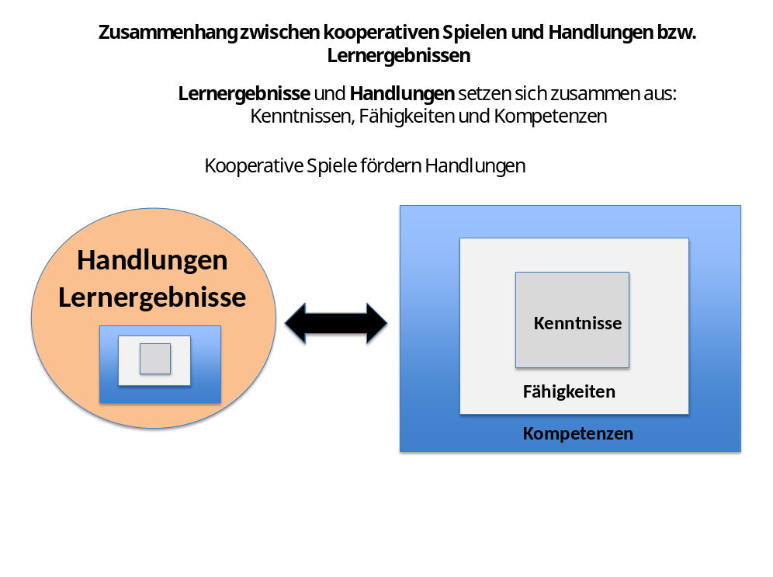
Grafik der Autorin

Abbildung 2: Kooperative Spiele lehnen sich an das Modell der vollständigen Handlung an
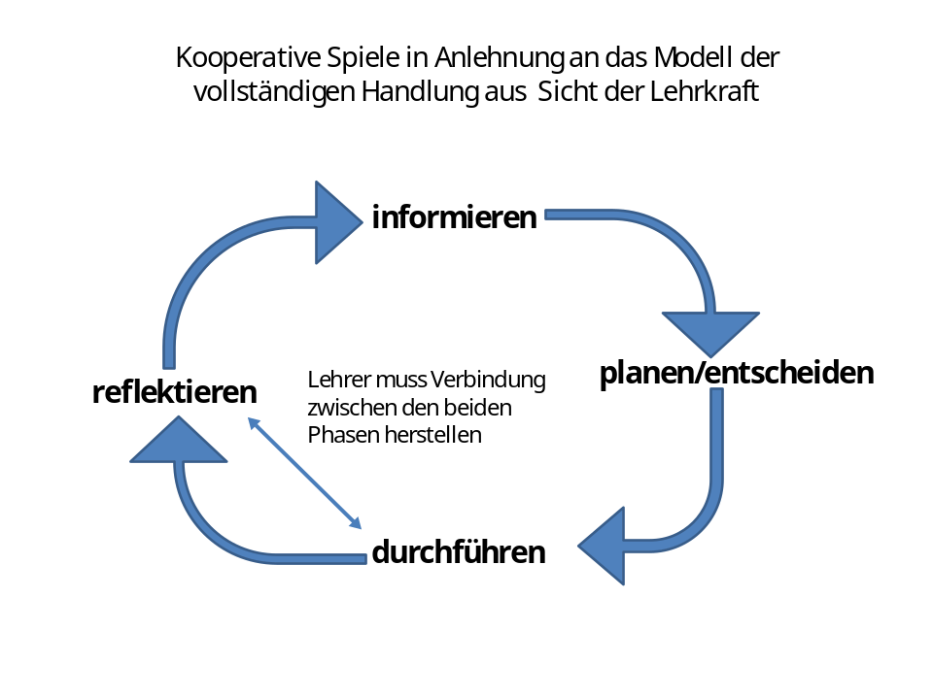
Grafik der Autorin

Welche Überlegungen muss die Lehrkraft bzw. das Lehrerteam vor Beginn der Einführung von kooperativen Spielen treffen?
In Anlehnung an die vollständige Handlung ist der erste Handlungsschritt informieren. Hier geht es darum, Informationen zu beschaffen, und zwar zu folgenden Fragen:
- Welche kooperativen Spiele können eingesetzt werden in Bezug auf Raum- und Zeitverhältnisse?
- Soll das kooperative Spiel im Freien, im Klassenzimmer oder in der Sporthalle durchgeführt werden?
- Welches Material wird benötigt und ist es zu beschaffen oder vorhanden?
- Welche Kompetenz kann mit einem bestimmten kooperativen Spiel gefördert werden?

Im zweiten Handlungsschritt geht es um planen und entscheiden.
Die Informationen, die im Handlungsschritt 1 gesammelt worden sind, müssen jetzt mit berücksichtigt werden. Nun geht es darum, genau zu planen und zu entscheiden, welches Spiel konkret umgesetzt werden soll.
- Welche Handlungskompetenz soll konkret mit den kooperativen Spielen gefördert werden? Soll z. B. Kooperation, Kommunikation oder Selbststeuerung den Schwerpunkt der zu schulenden Handlungskompetenz bilden?
Ebenfalls sollten Überlegungen zum systematischen Kompetenzaufbau zu Beginn des Schuljahres mit in die Überlegungen einfließen. Welche Spiele können für die Schulung welcher Kompetenzen sinnvoll eingesetzt werden, um den systematischen Kompetenzaufbau zu unterstützen. Hierzu können auch die Ergebnisse der Kompetenzanalyse mit herangezogen werden. Wichtig ist immer wieder die Reflexion desLehrerteams: welche Kompetenzen sollen geschult werden und durch welche Methoden bzw. kooperativen Spiele kann dies erreicht werden.
Für welches kooperative Spiel bzw. für welche kooperativen Spiele entscheidet sich das Lehrerteam? Welche Fragestellung soll den Schwerpunkt der Reflexionsphase bilden? Sind die Rahmenbedingungen für das kooperative Spiel gegeben, so dass es durchführbar ist. Ist die Schwerpunktsetzung der Handlungskompetenz mit diesem Spiel zu realisieren?
- Welche Rahmenbedingungen sind notwendig, damit das kooperative Spiel bzw. die kooperativen Spiele durchgeführt werden können? Wo ist ein geeigneter Ort für die Durchführung und welche Alternativen gibt es? Soll ein kooperatives Spiel im Klassenzimmer, in der Sporthalle oder im Freien stattfinden? Lassen die Raum- bzw. Witterungsverhältnisse den Ablauf des Spiels zu? Wo ist ein geeigneter Ort für die Durchführung im Freien und welche Alternativen gibt es, falls es regnen sollte? Wie viel Zeit wird für das Spiel veranschlagt?
- Ist das Material bzw. sind die Materialien für das kooperative Spiel bzw. die kooperativen Spiele vorhanden? Wenn ja, in ausreichender Menge? Wenn nicht, wo können sie besorgt werden und wer kümmert sich darum?
- Wer führt welches kooperative Spiel mit der Klasse durch? Gibt es einen oder zwei Kollegen, die die Schülerinnen und Schüler bei dem kooperativen Spiel betreuen? Wann werden die Spiele eingesetzt? Wo fließen die Erkenntnisse der Reflexionsphase zusammen?
- Mit welchen Stolpersteinen muss vielleicht gerechnet werden? Wie kann damit umgegangen werden?
- Wie geht die Lehrkraft mit Schülerinnen und Schülern um, die sich der Spielsituation entziehen bzw. das Spiel aktiv stören?

Die Durchführung des kooperativen Spiels steht beim Handlungsschritt 3 im Vordergrund. Hierbei soll die Lehrkraft versuchen die Spielfreude bei den Schülerinnen und Schülern zu wecken. Der Ablauf des Spiels muss den Schülerinnen und Schülern erklärt werden.
siehe Material Lernschritte
- Wie heißt das kooperative Spiel? Welche Regeln gibt es? Wie viele Schülerinnen und Schüler gehen zu einer Gruppe zusammen? Was ist das Ziel des Spiels? Diese Frage bietet sich nicht bei allen Spielen an, sondern hängt von der Art des Spiels ab.
- Welche Aufgaben hat die Lehrkraft in dieser Phase, in der die Schülerinnen und Schüler aktiv sind und die kooperative Aufgabe durchführen?
  - Die Lehrkraft hat bei diesem Handlungsschritt die Aufgabe der Beobachtung. Sie nimmt sich aus dem Geschehen heraus und beobachtet die Schülerinnen und Schüler bei der Bewältigung ihrer Aufgabe. Damit ist gewährleistet, dass die Schülergruppe ihre eigene Lösungsstrategie finden und umsetzen kann. Die Lehrkraft übergibt die Verantwortung für die Zielerreichung der Aufgabe an die Schülerinnen und Schüler, so dass die Grundlage für eine selbstorganisierte Lösung gelegt ist.
  - Weiterhin kommt der Lehrkraft die Aufgabe zu, dafür zu sorgen, dass der sichere Ablauf des Spiels gewährleistet ist, d. h. die Lehrkraft hat darauf zu achten, dass mögliche Verletzungsrisiken ausgeschlossen werden.
  - Die Festlegung der Spielregeln ist Sache der Lehrkraft. Daher ist sie auch dafür verantwortlich, Regeln während des Spiels zu erweitern oder Regeln zu erlassen. Hierbei gilt es abzuwägen, ob die Einführung einer neuen Regel dazu führt, dass die Schülerinnen und Schüler eine angedachte Lösung nicht umsetzen können und dann die Lust an der Aufgabe verlieren, oder ob die Aufgabe ohne Zusatzregel nicht zu lösen ist. Die Lehrkraft muss hier abwägen, ob eine Veränderung der Regeln zielführend ist. Eine Regeländerung kann bedeuten, dass z. B. ein Spielfeld vergrößert oder verkleinert wird, die Zeitvorgabe verkürzt oder verlängert wird oder ein Fehler von Seiten der Lehrkraft zugestanden wird.
  - Manchmal kann es auch nötig werden den Verlauf des Spiels kurz zu unterbrechen, um der Gruppe einen Impuls zu geben, so dass die Zielerreichung gelingen kann. Dies sollte aber nur dann geschehen, wenn die Schülergruppe immer wieder an der gleichen Stelle keine neuen Ideen mehr findet, um das Ziel zu erreichen.
  - Es kann auch eine Situation entstehen, in der es nötig wird die Spielsituation zu unterbrechen und die Reflexionsphase vorzuziehen, da die Schülerinnen und Schüler gedanklich noch mit dem Problem des Lösungswegs beschäftigt sind und durch das Eingreifen der Lehrkraft das Ziel noch erreichen können.

Der Handlungsschritt 4 Kontrollieren kann sich nur darauf beziehen, ob die Rahmenbedingungen förderlich waren und z. B. Regeln eingehalten wurden. Der Ablauf des kooperativen Spiels kann nicht kontrolliert werden. Die Herangehensweise der Schülerinnen und Schüler an die Aufgabe und die Umsetzung darf keiner Kontrolle unterliegen.

Der Handlungsschritt 5 Reflektieren (bzw. Bewerten als Begriff der vollständigen Handlung) stellt neben dem Handlungsschritt 3 Durchführen, den wichtigsten Schritt für die Schülerinnen und Schüler zur Verbesserung ihrer Handlungskompetenz dar. Die Handlungsschritte 3 und 4 müssen miteinander in Verbindung gesetzt werden, damit der Lernprozess, sichtbar gemacht werden kann.
Bevor die Schülerinnen und Schüler über das Geschehen im Spiel nachdenken können, müssen bereits Lernprozesse stattgefunden haben, d. h. es muss bereits etwas getan, gehört, gesehen worden sein, was bei einem kooperativen Spiel immer geschieht. Die Phase des Reflektierens soll das Geschehene gedanklich noch einmal nachspielen und durch die unterschiedlichen Perspektiven der Handelnden andere Strukturen im Denken sichtbar machen. Es kann nur über vergangenes oder zukünftiges Verhalten reflektiert werden, nicht jedoch über aktuelles. Dieses kann nur wahrgenommen werden. Daher sollte die Reflexionsphase immer auf die Zukunft gerichtet sein.

Welche Aufgabe hat die Lehrkraft in der Phase der Reflexion?
  - Die Lehrkraft hat die Aufgabe dafür zu sorgen, dass die Reflexionsphase möglichst zeitnah und wenn möglich am Ort des kooperativen Spiels erfolgen kann, da die Eindrücke dann noch sehr frisch und Gefühle und Gedanken noch sehr präsent bei den Schülerinnen und Schülern sind.
  - Außerdem kommt der Lehrkraft die wichtige Aufgabe zu, den Spielablauf strukturiert aufzubereiten, so dass die Schülerinnen und Schüler durch gezielte Fragestellung zum Nachdenken angeleitet werden.
  - Hierbei ist es hilfreich von den Grundsätzen auszugehen:
    - vom Einfachen zum Schweren und
    - vom Einfachen zum Komplexen.
Einfach heißt in diesem Zusammenhang sich zuerst über Sachfragen auszutauschen und dann erst zu persönlichen Themen, wie Gefühlen und Beziehungen, überzugehen.

Sachfragen können z. B. sein:
    - Welche Probleme sind beim Umsetzen der Aufgabe aufgetreten?
    - Welche Regeln waren schwierig einzuhalten?
    - Welche Überlegungen waren für das Erreichen des Ziels besonders förderlich?
Fragen zu persönlichen Themen könnten z. B. sein:
    - Warum gab es Streit in der Gruppe A?
    - Wieso hat sich niemand getraut Schülerin oder Schüler A zu widersprechen?
    - Warum haben alle mitgemacht, obwohl nur einer diesen Lösungsweg durchführen wollte?
  - Es bietet sich für die Lehrkraft an, über Aussagen einzelner Schülerinnen und Schüler während der Aktionsphase oder direkt nach Ende des kooperativen Spiels mit den Schülerinnen und Schülern ins Gespräch und damit in die Reflexionsphase zu kommen. Es kann auch an Äußerungen von Schülerinnen und Schülern angeknüpft werden, die bereits länger zurückliegen. Die Ausrichtung des Gesprächs sollte jedoch immer mit einem Ausblick in die Zukunft verbunden sein, um möglichst eine positive Veränderung in Gang zu setzen.
  - Besonders in der Reflexionsphase sollte die Lehrkraft darauf achten, dass die Beziehung zwischen Lehrkraft und Schülerinnen und Schülern wertschätzend abläuft, damit die Schülerinnen und Schüler Vertrauen auf- und nicht abbauen. Damit ein kooperatives Spiel gelingen kann, ist eine gute Beziehung zwischen Lehrkraft und Schülerinnen und Schülern nötig.
  - Die Erkenntnisse, die die Lehrkraft durch die Reflexionsphase erfahren hat, sollten anschließend z. B. in einer Teamsitzung den anderen Kollegen mitgeteilt werden, damit daraus weitere Handlungsschritte abgeleitet werden können (vgl. auch systematischer Kompetenzaufbau).

Tipp:
Im Internet finden sich noch viele weitere kooperative Spiele. Die Vorgehensweise bleibt die Gleiche.
Viel Freude bei der Arbeit mit kooperativen Spielen!
Elke Klein-Goebel

Fach  Sport | Kompetenzbereich/Leitidee  Kooperation | Lernfortschritt  LFS 1-6 | Lernwegeliste  Sp4

Handhabung der Selbstreflexionsbögen zu kooperativen Spielen
Überlegen Sie sich bitte noch einmal, wie das kooperative Seilspringen für Sie und Ihre Gruppe war. Beantworten Sie die Fragen aus Ihrer Sicht so gut Sie können.
Tragen Sie in die Tabelle zu jeder Frage ein Kreuz ein und entscheiden Sie für sich, wie Sie sich bei dem Spiel verhalten haben.

Wenn die Aussage der Frage voll auf Sie zutrifft, setzen Sie Ihr Kreuz direkt bei trifft zu, wie in Beispiel 1.
Tragen Sie Ihr Kreuz bei trifft nicht zu ein, wenn Sie ausdrücken möchten, dass die Aussage der Frage auf Sie gar nicht zutrifft, wie in Beispiel 2.
Um auszudrücken, dass Sie die Fragestellung zum Teil erfüllt oder die geforderte Kompetenz gezeigt haben, aber etwas weniger als in Beispiel 1, dann setzen Sie Ihr Kreuz wie in Beispiel 3.
Wollen Sie ausdrücken, dass Sie die Fragestellung nur ein wenig erfüllt haben, dann setzen Sie das Kreuz wie in Beispiel 4.
Sind Sie der Meinung, Sie haben die Fragestellung zum Teil erfüllt und zum Teil nicht, dann setzen Sie das Kreuz in die Mitte, wie in Beispiel 5.

 | trifft nicht zu | trifft eher nicht zu | sowohl als auch | trifft eher zu | trifft  zu
Beispiel 1: Ich habe mich auf das Spiel eingelassen und mitgemacht. |  |  |  |  | X
Beispiel 2: Ich habe aktiv mit meinen Mitschülern zusammengearbeitet. | X
Beispiel 3: Ich habe mich mit meinen Mitschülern geeinigt. |  |  |  | X
Beispiel 4: Ich habe schwächere Schülerinnen und Schüler einbezogen. |  | X
Beispiel 5: Die Übung hat Spaß gemacht. |  |  | X

Fach  Sport | Kompetenzbereich/Leitidee  Advance Organizer – Kooperative Spiele | Lernfortschritt  LFS 1-6 | Lernwegeliste  Sp4
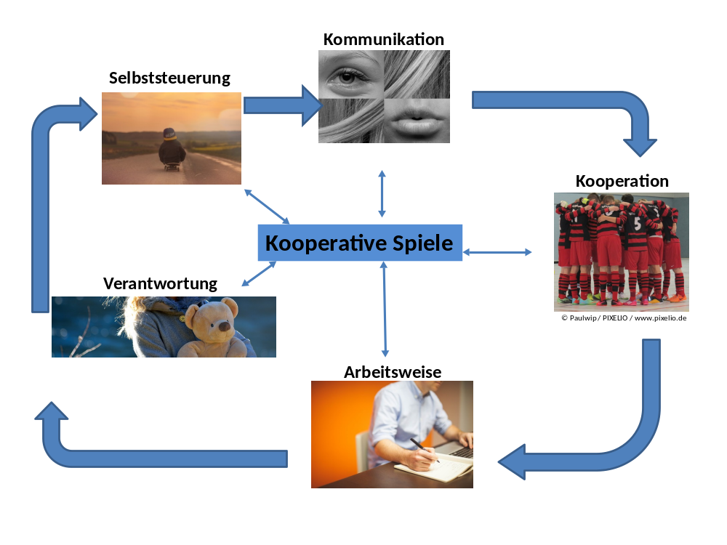

Kompetenzbereich  Kooperation | Lernfortschritt  LFS 1-6 | Materialien/Titel  Kooperatives Seilspringen |  | Sp4.01-6.01
Kompetenz:  - Kommunikation  - Kooperation  - Arbeitsweise  - Verantwortungsbewusstsein  - Selbststeuerung
  LernPROJEKT
  LernTHEMA
  LernSCHRITT
Hauptbezug:
- Ich kann mich durchdacht sozial verantwortlich verhalten in Bezug auf mich und andere.
Weitere Bezüge:
- Ich kann mein Handeln unter Einbeziehung des Kompetenzrasters Beobachtung von Handlungskompetenz reflektieren.

Kooperatives Seilspringen
Anzahl Personen: 10 – 30
Ort: Sporthalle, Freigelände
Zeit: zwischen 20 und 60 Minuten,
hängt von der Gruppengröße und der Gruppenzusammensetzung ab
Material: ein ca. 6-7m langes Seil, z. B. ein altes Kletterseil
Methode: wachsende Gruppe

Vorgehensweise:
Die Lehrkraft erklärt der Schülergruppe die erste Teilaufgabe und die allgemeinen Regeln. Nach jedem erfolgreichen Durchgang gibt die Lehrkraft eine neue Teilaufgabe an die Gruppe, die diese dann ausführen soll. Ansonsten ist die Vorgehensweise wie in den Handlungsschritten eins bis fünf beschrieben.

Allgemeine Regeln:
- Alle Schülerinnen und Schüler müssen die Aufgabe ohne Fehler erledigen. Wird ein Fehler von einem Schülerinnen und Schüler gemacht, muss die gesamte Gruppe wieder von vorne beginnen.
- Ziel des kooperativen Seilspringens ist es, dass alle Schülerinnen und Schüler gemeinsam dazu beitragen, dass die gesamte Gruppe jede Teilaufgabe erfolgreich erledigt. Absprachen sollten getroffen werden, außer sie sind ausdrücklich verboten.
- Zwei Schülerinnen und Schüler, oder die Lehrkraft und ein Schülerinnen und Schüler, schwingen das Seil in einem großen Bogen (Abb. 3).
- Teilauftrag:
Laufen Sie durch das Seil, ohne dieses zu berühren. Wird das Seil berührt, muss die gesamte Gruppe wieder von vorne beginnen.

Wenn es losgehen soll, müssen die Seilschwinger mit den Worten „Können Sie bitte beginnen?“ aufgefordert werden zu schwingen. Solange diese Aufforderung nicht erfolgt, wird das Seil nicht geschwungen.

Der Teilauftrag wird so lange durchgeführt, bis alle Schülerinnen und Schüler durch das Seil gelaufen sind, ohne es zu berühren.
- Teilauftrag :
Laufen Sie einzeln durch das Seil, ohne dieses zu berühren. Diesmal darf kein Leerschlag des Seiles erfolgen, sondern bei jedem Schlag des Seils, muss eine Schülerin oder ein Schüler durch den Seilbogen laufen. Erfolgt ein Leerschlag oder eine Schülerin oder ein Schüler berührt das Seil, muss die gesamte Gruppe wieder von vorne beginnen.
Wenn es losgehen soll, müssen die Seilschwinger mit den Worten „Können Sie bitte beginnen?“ aufgefordert werden zu schwingen. Solange diese Aufforderung nicht erfolgt, wird das Seil nicht geschwungen.
Der Teilauftrag wird wieder so lange durchgeführt, bis alle Schülerinnen und Schüler durch das Seil gelaufen sind, ohne gegen eine Regel zu verstoßen.
- Teilauftrag:
Gehen Sie zu zweit zusammen und laufen Sie durch das Seil, ohne dieses zu berühren. Es darf wieder kein Leerschlag des Seiles erfolgen, sondern bei jedem Schlag des Seils, muss ein Schülerpaar durch den Seilbogen laufen. Erfolgt ein Leerschlag oder eine Schülerin oder ein Schüler berührt das Seil, muss die gesamte Gruppe wieder von vorne beginnen.

Wenn es losgehen soll, müssen die Seilschwinger mit den Worten „Können Sie bitte beginnen?“ aufgefordert werden zu schwingen. Solange diese Aufforderung nicht er-folgt, wird das Seil nicht geschwungen.

Der Teilauftrag wird wieder so lange durchgeführt, bis alle Schülerinnen und Schüler durch das Seil gelaufen sind, ohne gegen eine Regel verstoßen zu haben.
- Teilauftrag:
Gehen Sie zu viert zusammen und laufen Sie durch das Seil, ohne dieses zu berühren. Es darf wieder kein Leerschlag des Seiles erfolgen, sondern bei jedem Schlag des Seils, müssen die Vierergruppen durch den Seilbogen laufen. Erfolgt ein Leerschlag oder eine Schülerin oder ein Schüler berührt das Seil, muss die gesamte Gruppe wieder von vorne beginnen.

Wenn es losgehen soll, müssen die Seilschwinger mit den Worten „Können Sie bitte beginnen?“ aufgefordert werden zu schwingen. Solange diese Aufforderung nicht er-folgt, wird das Seil nicht geschwungen.

Der Teilauftrag wird wieder so lange durchgeführt, bis alle Schülerinnen und Schüler durch das Seil gelaufen sind, ohne gegen eine Regel verstoßen zu haben.
- Teilauftrag:
Gehen Sie zu acht zusammen und laufen Sie durch das Seil, ohne dieses zu berühren. Es darf wieder kein Leerschlag des Seiles erfolgen, sondern bei jedem Schlag des Seils, muss die Achtergruppe durch den Seilbogen laufen. Erfolgt ein Leerschlag oder eine Schülerin oder ein Schüler berührt das Seil, muss die gesamte Gruppe wieder von vorne beginnen.

Wenn es losgehen soll, müssen die Seilschwinger mit den Worten „Können Sie bitte beginnen?“ aufgefordert werden zu schwingen. Solange diese Aufforderung nicht er-folgt, wird das Seil nicht geschwungen.

Der Teilauftrag wird wieder so lange durchgeführt, bis alle Schülerinnen und Schüler durch das Seil gelaufen sind, ohne gegen eine Regel verstoßen zu haben.
- Teilauftrag:
Gehen Sie zu sechszehn zusammen und lauft durch das Seil, ohne dieses zu berühren. Es darf wieder kein Leerschlag des Seiles erfolgen, sondern bei jedem Schlag des Seils, muss die Schüler-Sechzehnergruppe durch den Seilbogen laufen. Erfolgt ein Leerschlag oder eine Schülerinnen oder ein Schüler berührt das Seil, muss die gesamte Gruppe wieder von vorne beginnen.

Wenn es losgehen soll, müssen die Seilschwinger mit den Worten „Können Sie bitte beginnen?“ aufgefordert werden zu schwingen. Solange diese Aufforderung nicht er-folgt, wird das Seil nicht geschwungen.
Der Teilauftrag wird wieder so lange durchgeführt, bis alle Schülerinnen und Schüler durch das Seil gelaufen sind, ohne gegen eine Regel verstoßen zu haben.
- Teilauftrag:
Gehen Sie alle zusammen und laufen Sie durch das Seil, ohne dieses zu berühren. Es darf wieder kein Leerschlag des Seiles erfolgen, sondern bei einem Schlag des Seils, müssen alle Schülerinnen und Schüler gemeinsam durch den Seilbogen laufen. Erfolgt ein Leerschlag oder eine Schülerin oder ein Schüler berührt das Seil, muss die gesamte Gruppe wieder von vorne beginnen.

Wenn es losgehen soll, müssen die Seilschwinger mit den Worten „Können Sie bitte beginnen?“ aufgefordert werden zu schwingen. Solange diese Aufforderung nicht er-folgt, wird das Seil nicht geschwungen.

Der Teilauftrag wird wieder so lange durchgeführt, bis alle Schülerinnen und Schüler durch das Seil gelaufen sind, ohne gegen eine Regel verstoßen zu haben.
- Teilauftrag:
Gehen Sie alle zusammen und laufen Sie gemeinsam durch das Seil, ohne dieses zu berühren. Es darf wieder kein Leerschlag des Seiles erfolgen, sondern bei einem Schlag des Seils, müssen alle Schülerinnen und Schüler durch den Seilbogen laufen. Erfolgt ein Leerschlag oder eine Schülerin oder ein Schüler berührt das Seil, muss die gesamte Gruppe wieder von vorne beginnen. Dieses Mal darf nicht miteinander gesprochen werden.

Wenn es losgehen soll, müssen die Seilschwinger mit den Worten „Können Sie bitte beginnen?“ aufgefordert werden zu schwingen. Solange diese Aufforderung nicht er-folgt, wird das Seil nicht geschwungen.

Der Teilauftrag wird wieder so lange durchgeführt, bis alle Schülerinnen und Schüler durch das Seil gelaufen sind, ohne gegen eine Regel verstoßen zu haben.

Anschließend findet die Reflexionsphase satt. Die Vorgehensweise läuft ab, wie in den Handlungsschritten eins bis fünf beschrieben. Der Schwerpunkt der Kompetenzentwicklung muss vorher im Team festgelegt worden sein. Welche Kompetenzentwicklung im Fokus stehen soll, hängt davon ab.

Abb. 3
Kooperatives Seilspringen
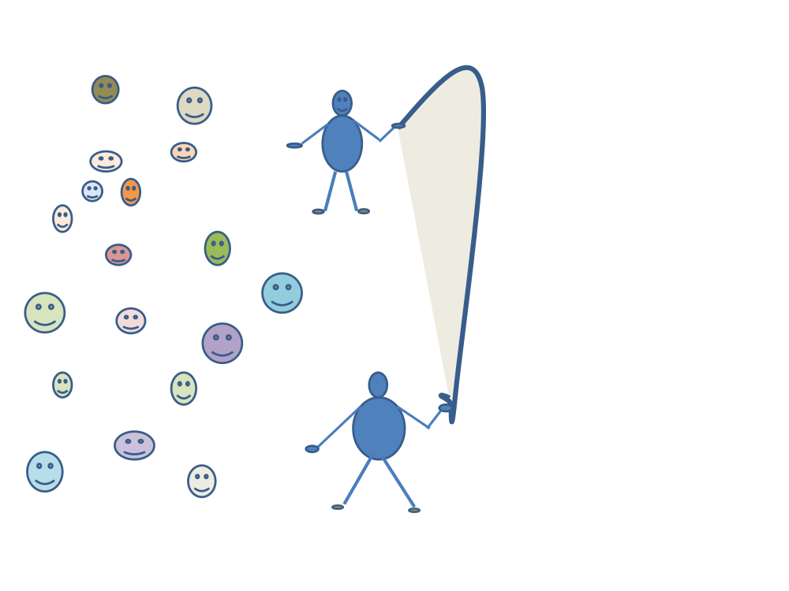
Grafik der Autorin

Kompetenzbereich  Kooperation | Lernfortschritt  LFS 1-6 | Materialien/Titel  Selbstreflexion Schülerinnen und Schüler:  Kooperatives Seilspringen |  | Sp4.01-6.01.01
Kompetenz:  - Ich kann mich an Gesprächen beteiligen und höre meinen Mitmenschen zu.  - Ich kann meinen eigenen Standpunkt überdenken.  - Ich kann meine Arbeit zeitlich planen.  - Ich kann mich an Regeln halten.  - Ich kann Konsequenzen meines Handelns tragen.  - Ich kann Anspruch an meine Leistung stellen.  - Ich kann Möglichkeiten entwickeln, um meine Leistung zu verbessern.  - Ich kann auf meine Mitmenschen zugehen, diese unterstützen und mein erarbeitetes Wissen weitergeben.  - Ich kann an Entscheidungsprozessen mitwirken.  - Ich kann mit anderen auf ein Ziel hinarbeiten.  - Ich kann Probleme ansprechen.  - Ich kann Lösungswege entwickeln und verfolgen.  - Ich kann konzentriert arbeiten.  - Ich kann durchhalten.  - Ich kann mit Misserfolgen umgehen.  - Ich kann über den gesamten Spielverlauf aber auch über einzelne Handlungen von mir nachdenken.  - Ich kann über den gesamten Spielverlauf aber auch über einzelne Handlungen meiner Mitschüler nachdenken.
  LernPROJEKT
  LernTHEMA
  LernSCHRITT
Hauptbezug:
- Ich kann mein Handeln reflektieren.
- Ich kann mein Handeln einschätzen.
- Ich kann das Handeln meiner Mitschüler einschätzen.
Weitere Bezüge:
- Ich kann mein Handeln unter Einbeziehung des Kompetenzrasters Beobachtung von Handlungs-
kompetenz reflektieren.

Selbstreflexionsbogen zum kooperativen Seilspringen
Überlegen Sie bitte noch einmal, wie das kooperative Seilspringen für Sie und Ihre Gruppe war. Beantworten Sie die Fragen aus Ihrer Sicht so gut Sie können. Tragen Sie in die Tabelle zu jeder Frage ein Kreuz ein und entscheiden Sie für sich, wie Sie sich bei der Übung verhalten haben.

1) Arbeitsauftrag:
Schätzen Sie Ihr Verhalten beim kooperativen Seilspringen ein und setzen Sie dementsprechend in der Tabelle ein Kreuz.

 | trifft nicht zu | trifft eher nicht zu | sowohl als auch | trifft eher zu | trifft  zu
- Ich habe mich auf das kooperative Seilspringen eingelassen und mitgemacht.
- Ich habe aktiv mit meinen Mitschülern zusammengearbeitet.
- Ich habe mich mit meinen Mitschülern auf ein überlegtes Vorgehen geeinigt.
- Ich habe meine Spielideen mit den Spielideen meiner Mitschülerinnen und Mitschüler zusammengebracht, um gemeinsam das Ziel der Aufgabe erfüllen zu können.

- Ich habe meine eigenen Vorstellungen und Bedürfnisse zum Teil zugunsten der Gruppe zurückgestellt.
- Ich habe neue Lösungswege vorgeschlagen oder Lösungsvorschlägen meiner Mitschülerinnen und Mitschüler zugestimmt, wenn sie mir hilfreich zur Zielerreichung vorkamen.
- Ich habe schwächere Schülerinnen und Schüler aktiv unterstützt und versucht sie mit in die Gruppe einzubeziehen.
- Ich habe mit meinen Mitschülern planvoll auf das Gruppenziel hingearbeitet.

2) Arbeitsauftrag:
Suchen Sie sich einen Partner und besprechen Sie mit ihm, wie Sie Ihr Verhalten während dem Spiel eingeschätzt haben. Tauschen Sie sich mit Ihrem Partner aus, ob er Sie genauso einschätzen würde. Wenn ja, warum? Wenn nein, warum nicht? Begründen Sie Ihre Meinung. Orientieren Sie sich an den oben aufgeführten Kompetenzen.

3) Arbeitsauftrag:
Überlegen Sie sich, welche Strategien gut und zielführend waren und welche Strategien Sie beim nächsten Mal zusätzlich anwenden würden.
Halten Sie diese Strategien mit einigen Stichwörtern fest.

Stichworte:
________________________________________________________________________________________________________________________________________________________________________________________________________________________________________________________________________________________________________________________________________________________________________________________________________________________________________________________________________________________________________________________________________________________________________________

Kompetenzbereich  Kooperation | Lernfortschritt  LFS 1-6 | Materialien/Titel  Kooperatives Zopfflechten |  | Sp4.01-6.02
Kompetenz:  - Kommunikation  - Kooperation  - Arbeitsweise  - Verantwortungsbewusstsein  - Selbststeuerung
  LernPROJEKT
  LernTHEMA
  LernSCHRITT
Hauptbezug:
- Ich kann mich durchdacht sozial verantwortlich verhalten in Bezug auf mich und andere.
Weitere Bezüge:
- Ich kann mein Handeln unter Einbeziehung des Kompetenzrasters Beobachtung von Handlungskompetenz reflektieren.

Kooperatives Zopfflechten
Anzahl Personen: 4 – 32
Ort: Sporthalle, Freigelände, Klassenzimmer
Zeit: zwischen 20 und 30 Minuten, hängt von der Gruppengröße und der Gruppenzusammensetzung ab
Material: pro Vierergruppe drei Springseile oder dickere Schnüre, ca. 2m lang
Methode: Gruppenarbeit

Vorgehensweise:
Es werden Vierergruppen gebildet, wie dies geschieht, sollte die Lehrkraft sich im Vorfeld überlegen. Ansonsten ist die Vorgehensweise wie in den Handlungsschritten eins bis fünf beschrieben.

Allgemeine Regeln (siehe Abb. 4):
Eine Schülerin oder ein Schüler hält alle drei Seile über dem Kopf an einem Ende gebündelt zusammen in den Händen. Übende 1, 2 und 3 halten jeweils das andere Ende in ihrer rechten Hand, so dass die Seile gespannt sind (siehe Abb. 4).
- Teilauftrag
Beim Startzeichen der Lehrkraft soll jede Gruppe so schnell wie möglich einen Zopf aus den Seilen flechten.

Gewonnen hat die Gruppe, die zuerst die drei Seile bis zum Ende geflochten hat.
Die Schülerinnen und Schüler dürfen miteinander sprechen.
- Teilauftrag
Anschließend findet die Reflexionsphase satt. Die Vorgehensweise läuft ab, wie in den Handlungsschritten eins bis fünf beschrieben. Der Schwerpunkt der Kompetenzentwicklung muss vorher im Team festgelegt worden sein. Welche Kompetenzentwicklung im Fokus stehen soll, hängt davon ab.
- Teilauftrag
Die Schülerin oder der Schüler, die/der die drei Seilenden gehalten hat, wird gegen einen Übenden ausgetauscht. Dieser wird zum Seilhalter und der Seilhalter zum Übenden.

Beim Startzeichen der Lehrkraft soll jede Gruppe so schnell wie möglich den Zopf aus den Seilen entflechten. Der Seilhalter darf die Enden nicht loslassen. Diesmal darf nicht gesprochen werden.

- Teilschritt
Anschließend findet wieder eine Reflexionsphase satt. Die Vorgehensweise läuft ab, wie in den Handlungsschritten eins bis fünf beschrieben. Der Schwerpunkt der Kompetenzentwicklung muss vorher im Team festgelegt worden sein. Welche Kompetenzentwicklung im Fokus stehen soll, hängt davon ab.

Abb. 4
Spiel: Zopfflechten
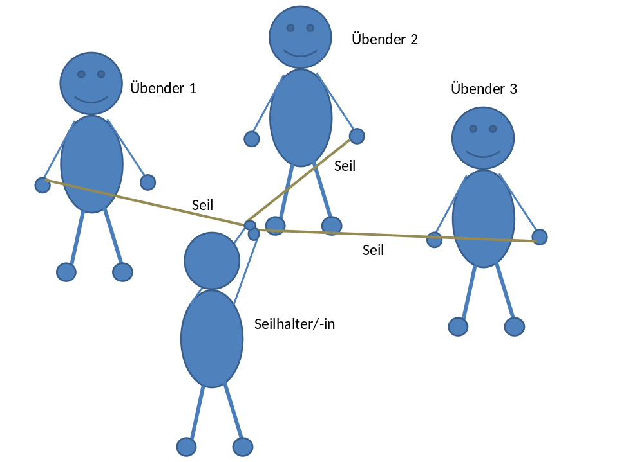
Grafik der Autorin

Kompetenzbereich  Kooperation | Lernfortschritt  LFS 1-6 | Materialien/Titel  Selbstreflexion Schülerinnen und Schüler: Kooperatives Zopfflechten |  | Sp4.1-6.02.1
Kompetenz: Selbstreflexion Schüler:  - Ich kann mich an Gesprächen beteiligen und höre meinen Mitmenschen zu.  - Ich kann meinen eigenen Standpunkt überdenken.  - Ich kann meine Arbeit zeitlich planen.  - Ich kann mich an Regeln halten.  - Ich kann Konsequenzen meines Handelns tragen.  - Ich kann Anspruch an meine Leistung stellen.  - Ich kann Möglichkeiten entwickeln, um meine Leistung zu verbessern.  - Ich kann auf meine Mitmenschen zugehen, diese unterstützen und mein erarbeitetes Wissen weitergeben.  - Ich kann an Entscheidungsprozessen mitwirken.  - Ich kann mit anderen auf ein Ziel hinarbeiten.  - Ich kann Probleme ansprechen.  - Ich kann Lösungswege entwickeln und verfolgen.  - Ich kann konzentriert arbeiten.  - Ich kann durchhalten.  - Ich kann mit Misserfolgen umgehen.  - Ich kann über einzelne Handlungen von mir während der gesamten Übung nachdenken.  - Ich kann über einzelne Handlungen meiner Mitschüler während der gesamten Übung nachdenken.
  LernPROJEKT
  LernTHEMA
  LernSCHRITT
Hauptbezug:
- Ich kann mein Handeln reflektieren.
- Ich kann mein Handeln einschätzen.
- Ich kann das Handeln meiner Mitschüler einschätzen.
Weitere Bezüge:
- Ich kann mein Handeln unter Einbeziehung des Kompetenzrasters Beobachtung von Handlungskompetenz reflektieren.

Selbstreflexionsbogen zum kooperativen Zopfflechten
Überlegen Sie bitte noch einmal, wie das kooperative Zopfflechten für Sie und Ihre Gruppe war. Beantworten Sie die Fragen, aus Ihrer Sicht, so gut Sie können.
Tragen Sie in die Tabelle zu jeder Frage ein Kreuz ein und entscheiden Sie für sich, wie Sie sich bei der Übung verhalten haben.

1) Arbeitsauftrag:
Schätzen Sie Ihr Verhalten beim kooperativen Zopfflechten ein und setzen Sie dementsprechend ein Kreuz in der Tabelle.

 | trifft nicht zu | trifft eher nicht zu | sowohl als auch | trifft eher zu | trifft  zu
- Ich habe mich auf das kooperative Zopfflechten eingelassen und mitgemacht.
- Ich habe aktiv mit meinen Mitschülern zusammengearbeitet.
- Ich habe mich mit meinen Mitschülern auf ein überlegtes Vorgehen geeinigt.
- Ich habe meine Spielideen mit den Spielideen meiner Mitschülerinnen und Mitschüler zusammengebracht, um gemeinsam das Ziel der Aufgabe erfüllen zu können.

- Ich habe meine eigenen Vorstellungen und Bedürfnisse zum Teil zugunsten der Gruppe zurückgestellt.
- Ich habe neue Lösungswege vorgeschlagen oder Lösungsvorschlägen meiner Mitschülerinnen und Mitschüler zugestimmt, wenn sie mir hilfreich zur Zielerreichung vorkamen.
- Ich habe schwächere Schülerinnen und Schüler aktiv unterstützt und versucht sie mit in die Gruppe einzubeziehen.
- Ich habe mit meinen Mitschülern planvoll auf das Gruppenziel hingearbeitet.

2) Arbeitsauftrag:
Suchen Sie sich eine Partnerin oder einen Partner aus Ihrer Vierergruppe und besprechen Sie mit ihm, wie Sie Ihr Verhalten während dem Spiel eingeschätzt haben. Tauschen Sie sich mit Ihrer Partnerin oder Ihrem Partner aus, ob er Sie genauso einschätzen würde. Wenn ja, warum? Wenn nein, warum nicht? Begründen Sie Ihre Meinung. Orientieren Sie sich an den oben aufgeführten Kompetenzen.

3) Arbeitsauftrag:
Überlegen Sie sich, welche Strategien gut und zielführend waren und welche Strategien Sie beim nächsten Mal noch zusätzlich anwenden würden. Halten Sie diese Strategien mit einigen Stichworten fest.

Stichworte:
________________________________________________________________________________________________________________________________________________________________________________________________________________________________________________________________________________________________________________________________________________________________________________________________________________________________________________________________________________________________________________________________________________________________________________
Kompetenzbereich  Kooperation | Lernfortschritt  LFS 1-6 | Materialien/Titel  Kooperativer Weg durch das Labyrinth |  | Sp4.01-6.03
Kompetenz:  - Kommunikation  - Kooperation  - Arbeitsweise  - Verantwortungsbewusstsein  - Selbststeuerung
  LernPROJEKT
  LernTHEMA
  LernSCHRITT
Hauptbezug:
- Ich kann mich durchdacht sozial verantwortlich verhalten in Bezug auf mich und andere.
Weitere Bezüge:
- Ich kann mein Handeln unter Einbeziehung des Kompetenzrasters Beobachtung von Handlungskompetenz reflektieren.

Kooperativer Weg durch das Labyrinth
Anzahl Personen: 6-15 Teilnehmer pro Gruppe
Ort: Sporthalle, Freigelände, Klassenzimmer
Zeit: zwischen 40 und 60 Minuten,
hängt von der Gruppengröße und der Gruppenzusammensetzung ab
Material: Kreide oder Plane mit aufgezeichnetem Feld oder Fliesenboden (große Fliesen), Stoppuhr, eventuell Kreppband
Methode: wachsende Gruppe
Vorgehensweise:
Vor Spielbeginn muss das Spielfeld vorbereitet werden. Ist die Gruppe größer als 15 Schülerinnen und Schüler, sollten zwei Spielfelder angelegt werden. Für eine Gruppengröße bis ca. 15 Schülerinnen und Schüler sollte ein Spielfeld mit 6x9 Feldern (siehe Kopiervorlage leer) vorbereitet werden. Ziel dieser kooperativen Übung ist es, dass alle Schülerinnen und Schüler auf dem korrekten Weg durch das Labyrinth kommen (Start – Ziel). Die Gruppe soll eine realistische Zeitangabe machen, in der sie denkt, die Aufgabe lösen zu können. Diese Zeitangabe dient als Vorgabe dafür, wie lange die Gruppe Zeit hat, um durch das Labyrinth zu gelangen. Die Lehrkraft erklärt der Schülergruppe die erste Aufgabe und die allgemeinen Regeln. Der Weg durch das Labyrinth sollte von der Lehrkraft vorher aufgezeichnet werden, damit der Weg nachvollziehbar ist. Die Aufzeichnung dient im Anschluss zur Kontrolle des korrekten Weges der Schülerinnen und Schüler. Die Lehrkraft muss darauf achten, dass der korrekte Weg eingehalten wird und die Zeitvorgabe nicht überschritten wird. Müssen die Schülerinnen und Schüler wegen eines Fehlers wieder von vorne beginnen, läuft die Zeit dennoch weiter. Ansonsten ist die Vorgehensweise wie in den Handlungsschritten eins bis fünf beschrieben.

Allgemeine Regeln:
Alle Schülerinnen und Schüler müssen die Aufgabe ohne Fehler erledigen. Wird ein Fehler von einer Schülerin oder einem Schüler gemacht, d. h. betritt er ein falsches Feld, muss die gesamte Gruppe wieder von vorne beginnen. Die Schülergruppe soll einen realistischen Zeitvorschlag machen, der die Grundlage für die Dauer der Übung vorgibt. Wird ein Fehler gemacht und die Gruppe muss wieder von vorne beginnen, läuft die Zeit weiter. Es darf jeweils nur eine Schülerinnen oder Schüler in einem Feld stehen.
Ziel beim kooperativen Weg durch das Labyrinth ist es, dass alle Schülerinnen und Schüler gemeinsam dazu beitragen, dass die gesamte Gruppe die Aufgabe erfolgreich erledigt. Absprachen sollten getroffen und Strategien überlegt werden.

1) Arbeitsauftrag
Variante 1 (leichteste Form):
- Die Lehrkraft gibt einen Weg durch das Labyrinth vor.
Bei dieser Variante sollte der Weg nur Schritte nach vorne und zur Seite beinhalten.
- Die Schülerinnen und Schüler prägen sich diesen Weg ein und sollen ihn dann nachgehen (Start- Ziel).
- Zeitvorgabe der Schülerinnen und Schüler einholen
- Bei einem Fehler müssen alle Schülerinnen und Schüler wieder von vorne beginnen.
- Zeit läuft auch bei Neubeginn der Übung weiter
- nur eine Schülerinnen und Schüler pro Feld

2) Arbeitsauftrag
Variante 2 (schwerere Form)
- Die Lehrkraft gibt einen Weg durch das Labyrinth vor.
Bei dieser Variante sollte der Weg Schritte nach vorne, zur Seite und diagonale Schritte beinhalten.
- Die Schülerinnen und Schüler prägen sich diesen Weg ein und sollen ihn dann nachgehen (Start- Ziel).
- Zeitvorgabe der Schülerinnen und Schüler einholen
- Bei einem Fehler müssen alle Schülerinnen und Schüler wieder von vorne beginnen.
- Zeit läuft auch bei Neubeginn der Übung weiter
- nur eine Schülerinnen oder ein Schüler pro Feld

3) Arbeitsauftrag
Variante 3 (schwerste Form)
Vorgehen nach dem Prinzip: Versuch und Irrtum

- Die Lehrkraft gibt keinen Weg durch das Labyrinth vor.
- Die Schülergruppe muss versuchen den unbekannten Weg herauszufinden.
- Zeitvorgabe der Schülerinnen und Schüler einholen
- Jeder Irrtum darf nur einmal gemacht werden. Wird der gleiche Fehler mehrmals gemacht, gibt es für jeden Fehler Zeitabzug (z. B. 30 Sekunden), der vorher festgelegt werden muss.
- Macht eine Schülerin oder ein Schüler einen Fehler, muss entweder die Schülerin oder der Schüler das Spielfeld verlassen oder die gesamte Gruppe (muss vorher festgelegt werden). Außerdem kann man sich überlegen, ob Schülerinnen und Schüler, die schon korrekt durchgekommen sind, auch wieder von vorne beginnen müssen oder nicht.
- Der Weg zurück muss aber auch auf dem korrekten Wegerfolgen, sonst gibt es auch hierfür Zeitabzug (auch dieser Zeitabzug muss vorher festgelegt werden).
- nur ein Schülerinnen und Schüler pro Feld
- Felder dürfen nicht markiert werden.

Anschließend findet die Reflexionsphase satt. Die Vorgehensweise läuft ab, wie in den Handlungsschritten eins bis fünf beschrieben. Der Schwerpunkt der Kompetenzentwicklung muss vorher im Team festgelegt worden sein. Welche Kompetenzentwicklung im Fokus stehen soll, hängt davon ab.

Kopiervorlage: leer

Kopiervorlage: Vorschlag Variante 1
Ziel
Start

Grafiken der Autorin

Kopiervorlage: Vorschlag Variante 2

Ziel
Start

Kompetenzbereich  Kooperation | Lernfortschritt  LFS 1-6 | Materialien/Titel  Selbstreflexion Schülerinnen und Schüler:  Kooperativer Weg durch das Labyrinth |  | Sp4.01-6.03.01
Kompetenz:  - Ich kann mich an Gesprächen beteiligen und höre meinen Mitmenschen zu.  - Ich kann meinen eigenen Standpunkt überdenken.  - Ich kann meine Arbeit zeitlich planen.  - Ich kann mich an Regeln halten.  - Ich kann Konsequenzen meines Handelns tragen.  - Ich kann Anspruch an meine Leistung stellen.  - Ich kann Möglichkeiten entwickeln, um meine Leistung zu verbessern.  - Ich kann auf meine Mitmenschen zugehen, diese unterstützen und mein erarbeitetes Wissen weitergeben.  - Ich kann an Entscheidungsprozessen mitwirken.  - Ich kann mit anderen auf ein Ziel hinarbeiten.  - Ich kann Probleme ansprechen.  - Ich kann Lösungswege entwickeln und verfolgen.  - Ich kann konzentriert arbeiten.  - Ich kann durchhalten.  - Ich kann mit Misserfolgen umgehen.  - Ich kann mich an einen Plan halten.  - Ich kann über den gesamten Spielverlauf aber auch über einzelne Handlungen von mir nachdenken.  - Ich kann über den gesamten Spielverlauf aber auch über einzelne Handlungen meiner Mitschüler nachdenken.
  LernPROJEKT
  LernTHEMA
  LernSCHRITT
Hauptbezug:
- Ich kann mein Handeln reflektieren.
- Ich kann mein Handeln einschätzen.
- Ich kann das Handeln meiner Mitschülerinnen und Mitschüler einschätzen.
Weitere Bezüge:
- Ich kann mein Handeln unter Einbeziehung des Kompetenzrasters Beobachtung von Handlungskompetenz reflektieren.

Selbstreflexionsbogen zum kooperativen Weg durch das Labyrinth
Überlegen Sie bitte noch einmal, wie der kooperative Weg durch das Labyrinth für Sie und Ihre Gruppe war. Beantworten Sie die Fragen aus Ihrer Sicht so gut Sie können. Tragen Sie in die Tabelle zu jeder Frage ein Kreuz ein und entscheiden Sie für sich, wie Sie sich bei der Übung verhalten haben.

1) Arbeitsauftrag:
Schätzen Sie Ihr Verhalten beim kooperativen Weg durch das Labyrinth ein und setzen Sie in der Tabelle dementsprechend ein Kreuz.

 | trifft nicht zu | trifft eher nicht zu | sowohl als auch | trifft eher zu | trifft  zu
- Ich habe mich auf den kooperativen Weg durch das Labyrinth eingelassen und mitgemacht.
- Ich habe aktiv mit meinen Mitschülern zusammengearbeitet.
- Ich habe mich mit meinen Mitschülern auf ein überlegtes Vorgehen geeinigt.
- Ich habe meine Strategien mit den Strategien meiner Mitschülerinnen und Mitschüler zusammengebracht, um gemeinsam das Ziel der Aufgabe erfüllen zu können.

- Ich habe meine eigenen Vorstellungen und Bedürfnisse zum Teil zugunsten der Gruppe zurückgestellt.
- Ich habe neue Lösungswege vorgeschlagen oder Lösungsvorschlägen meiner Mitschüler zugestimmt, wenn sie mir hilfreich zur Zielerreichung vorkamen.
- Ich habe schwächere Schülerinnen und Schüler aktiv unterstützt und versucht sie mit in die Gruppe einzubeziehen.
- Ich habe mit meinen Mitschülern planvoll auf das Gruppenziel hingearbeitet.

2) Arbeitsauftrag:
Suchen Sie sich eine Partnerin oder einen Partner aus Ihrer Gruppe und besprechen Sie mit ihm, wie Sie Ihr Verhalten während dem Spiel eingeschätzt haben. Tauschen Sie sich mit Ihrer Partnerin oder Ihrem Partner aus, ob sie / er Sie genauso einschätzen würde. Wenn ja, warum? Wenn nein, warum nicht? Begründen Sie Ihre Meinung. Orientieren Sie sich an den oben aufgeführten Kompetenzen.

3) Arbeitsauftrag:
Überlegen Sie sich, welche Strategien gut und zielführend waren und welche Strategien Sie beim nächsten Mal noch zusätzlich anwenden würden. Halten Sie diese Strategien mit einigen Stichworten fest.

Stichworte:
______________________________________________________________________________________________________________________________________________________________________________________________________________________________________________________________________________________________________________________________________________________________________________________________________________________________________________________________________________________________________________________________________________________________________________
Kompetenzbereich  Kooperation | Lernfortschritt  LFS 1-6 | Materialien/Titel  Kooperativer schneller Ball |  | Sp4.01-6.04
Kompetenz:  - Kommunikation  - Kooperation  - Arbeitsweise  - Verantwortungsbewusstsein  - Selbststeuerung
  LernPROJEKT
  LernTHEMA
  LernSCHRITT
Hauptbezug:
- Ich kann mich durchdacht sozial verantwortlich verhalten in Bezug auf mich und andere.
- Weitere Bezüge:
- Ich kann mein Handeln unter Einbeziehung des Kompetenzrasters Beobachtung von Handlungskompetenz reflektieren.

Kooperativer schneller Ball
Anzahl Personen: beliebig
Ort: Sporthalle, Freigelände, Klassenzimmer
Zeit: zwischen 5 und 20 Minuten, hängt von der Gruppengröße und der Gruppenzusammensetzung ab
Material:
In den folgenden Arbeitsaufträgen werden Schülerinnen und Schüler als Person bezeichnet.
Tennisbälle, Jonglierbälle oder andere Bälle in dieser Größe entsprechend der Anzahl der Schülerinnen und Schüler (20 Schüler = 20 Bälle)
2 andersfarbige Bälle,
1 Stoppuhr
Methode: Gruppenarbeit

Vorgehensweise:
Die Lehrkraft erklärt der Schülergruppe den ersten Arbeitsauftrag und die allgemeinen Regeln. Nach einem erfolgreichen Durchgang gibt die Lehrkraft einen neuen Arbeitsauftrag an die Gruppe, den diese dann ausführen soll. Ansonsten ist die Vorgehensweise wie in den Handlungsschritten eins bis fünf beschrieben.

Allgemeine Regeln:
- Die Schülerinnen und Schüler stellen sich im Kreis auf, so dass sie Platz haben, um sich die Bälle zuzuwerfen und zu fangen.
- Die Reihenfolge in der die Bälle weitergespielt werden, muss immer gleich bleiben (A spielt zu B, B zu C, C zu D, D zu E etc.).
- Fällt ein Ball auf den Boden, muss der Durchgang wieder von dem ersten Ballwerfer in der korrekten Reihenfolge begonnen werden.
- Ziel ist es, den oder die Bälle möglichst lange in der richtigen Reihenfolge zu spielen. Die Schülerinnen und Schüler oder die Lehrkraft können laut mitzählen, wie viele Würfe die Gruppe mit wie vielen Bällen schafft oder wie viele Bälle die Gruppe über wie viele Runden korrekt zu spielen vermag.

1) Arbeitsauftrag
Variante 1 vgl. Abbildung 5 (leichteste Form):
- Beim ersten Durchgang wirft eine Person einen Ball zu einer anderen Person, die den Ball fängt und ihn dann zu einer anderen Person wirft. Der Ball wird so lange von Person zu Person geworfen und gefangen, bis alle Personen den Ball einmal hatten. Jede Person muss sich merken, von welcher er den Ball bekommen hat und an welche er den Ball weitergespielt hat, da die Reihenfolge der Würfe bestehen bleibt.
- Fällt ein Ball auf den Boden, muss der Ball wieder von der ersten Person auf den Weg gebracht werden und die Reihenfolge wieder korrekt eingehalten werden. Dies wiederholt sich so oft, bis der Ball einmal korrekt von jeder Person gespielt worden ist.
- Nach dem ersten Durchgang ohne Regelverstoß, erfolgt ein zweiter Durchgang zum Festigen der korrekten Reihenfolge. Dann werden immer mehr Bälle in den Kreis gegeben.

2) Arbeitsauftrag
Variante 2 vgl. Abb. 6 (mittelschwere Form)
- Ablauf wie unter Variante 1
- Die Person muss den Namen der Person nennen, der er den Ball zuspielt.

3) Arbeitsauftrag
Variante 3vgl. Abb. 7 (mittelschwere Form)
- Ablauf wie unter Variante 1
- Die erste Person nennt beim Abspiel des Balles zu einer weiteren Person z. B. eine Obstsorte Banane. Die zweite Person muss nun ein Wort nennen, das mit dem Buchstaben B beginnt z. B. Buch. Die dritte Person muss ebenfalls ein Wort mit dem Anfangsbuchstaben B nennen z. B. Bus usw.. Die Reihenfolge, in der Ball gespielt wird, muss aber weiter eingehalten werden und der Ball darf nicht auf den Boden fallen. Ansonsten muss die Runde wieder von vorne beginnen.

Personen auf Niveau A sollten diese Variante nur ausführen, wenn sie sprachlich dazu in der Lage sind. Ansonsten sollte auf eine andere Variante zurückgegriffen werden.

4) Arbeitsauftrag
Variante 4 vgl. Abb. 8 (schwere Form)
- Ablauf wie unter Variante 1
- Bei einer sehr guten Gruppe kann noch eine Steigerung erfolgen, indem ein andersfarbiger Ball rechts oder links herum im Kreis weitergegeben werden muss, ohne dass die Reihenfolge der Würfe unterbrochen wird. Fällt ein Ball runter, gelten die gleichen Regeln wie zuvor.

5) Arbeitsauftrag
Variante 5 (ganz schwere Form)
- Wie Variante 4, allerdings mit zwei andersfarbigen Bällen, wovon einer rechts herum und der andere links im Kreis herum gegeben werden. Diese Variante sollte aber nur versucht werden, wenn Variante 4 gut beherrscht wird, um eine Möglichkeit auf Erfolg zu haben.

6) Arbeitsauftrag
Variante 6 (einfache Form)
- Diese Variante wird nur mit einem Ball gespielt.
- Ziel für die Gruppe ist es, den Ball möglichst schnell zu spielen.
- Die Reihenfolge muss wieder beibehalten werden.
- Wird der Ball nicht gefangen, muss die Runde wieder von vorne begonnen werden.
- Die Zeit soll möglichst von Runde zu Runde verbessert werden.
- Personen sollen sich über Strategien zur Verbesserung der Zeit austauschen.

Nach jeder gespielten Variante findet eine Reflexionsphase statt. Die Vorgehensweise läuft ab wie in den Handlungsschritten eins bis fünf beschrieben. Der Schwerpunkt der Kompetenzentwicklung muss vorher im Team festgelegt worden sein. Welche Kompetenzentwicklung im Fokus stehen soll, hängt davon ab.
Abb. 5
Schneller Ball –Variante 1 und 6
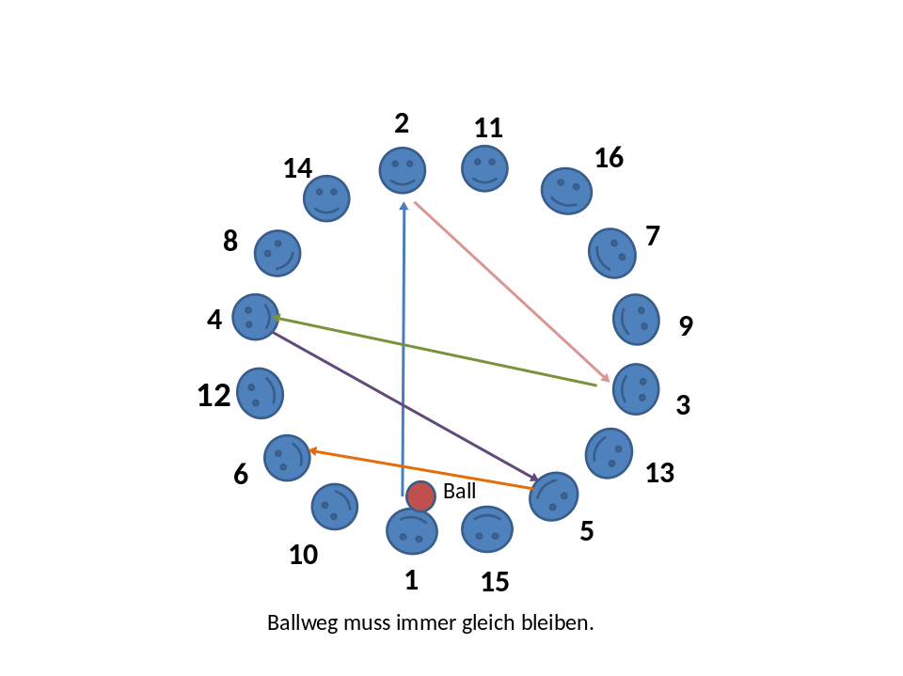

Grafik der Autorin
Abb. 6
Schneller Ball –Variante 2

Grafik der Autorin
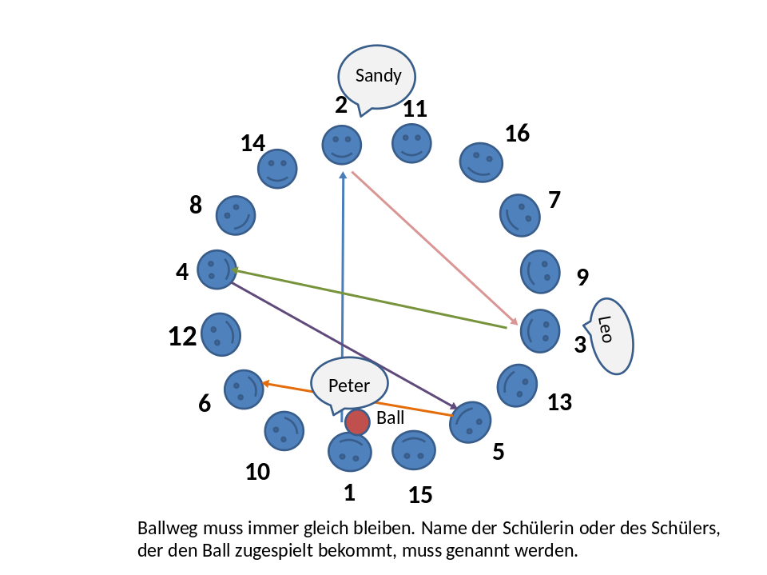

Abb. 7
Schneller Ball – Variante 3
Grafik der Autorin
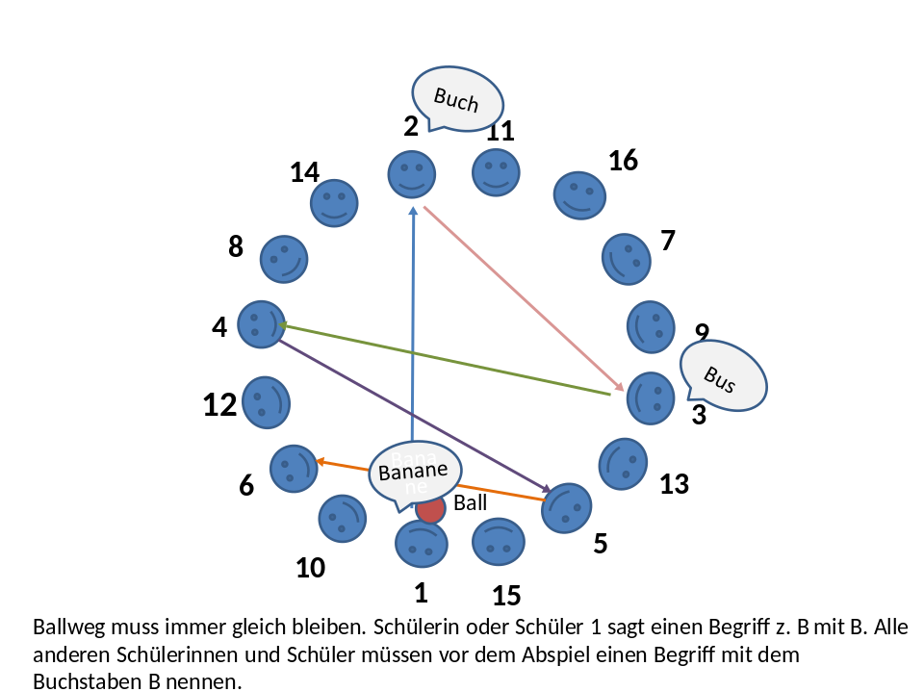

Abb. 8
Schneller Ball –Variante 4
Grafik der Autorin
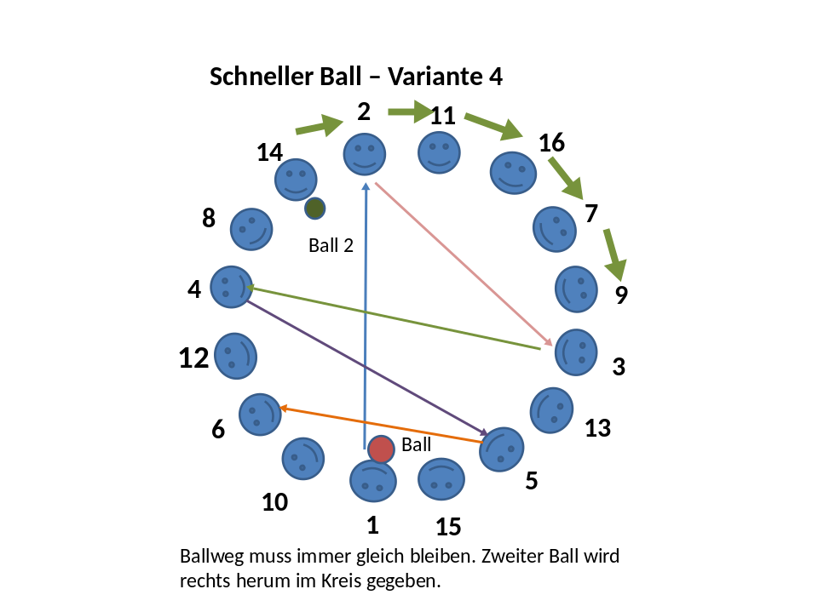

Kompetenzbereich  Kooperation | Lernfortschritt  LFS 1-6 | Materialien/Titel  Selbstreflexion Schülerinnen und Schüler  Kooperativer schneller Ball |  | Sp4.1-6.04.1
Kompetenz:  - Ich kann mich an Gesprächen beteiligen und höre meinen Mitmenschen zu.  - Ich kann meinen eigenen Standpunkt überdenken.  - Ich kann meine Arbeit zeitlich planen.  - Ich kann mich an Regeln halten.  - Ich kann Konsequenzen meines Handelns tragen.  - Ich kann Anspruch an meine Leistung stellen.  - Ich kann Möglichkeiten entwickeln, um meine Leistung zu verbessern.  - Ich kann auf meine Mitmenschen zugehen, diese unterstützen und mein erarbeitetes Wissen weitergeben.  - Ich kann an Entscheidungsprozessen mitwirken.  - Ich kann mit anderen auf ein Ziel hinarbeiten.  - Ich kann Probleme ansprechen.  - Ich kann Lösungswege entwickeln und verfolgen.  - Ich kann konzentriert arbeiten.  - Ich kann durchhalten.  - Ich kann mit Misserfolgen umgehen.  - Ich kann mich an einen Plan halten.  - Ich kann über den gesamten Spielverlauf aber auch über einzelne Handlungen meiner Mitschülerinnen und Mitschüler nachdenken.  - Ich kann über den gesamten Spielverlauf aber auch über einzelne Handlungen von mir nachdenken.
  LernPROJEKT
  LernTHEMA
  LernSCHRITT
Hauptbezug:
- Ich kann mein Handeln reflektieren.
- Ich kann mein Handeln einschätzen.
- Ich kann das Handeln meiner Mitschülerinnen und Mitschüler einschätzen.
Weitere Bezüge:
- Ich kann mein Handeln unter Einbeziehung des Kompetenzrasters Beobachtung von Handlungskompetenz reflektieren.

Selbstreflexionsbogen zu Kooperativer schneller Ball
Überlegen Sie bitte noch einmal, wie der Kooperative schnelle Ball für Sie und Ihre Gruppe war. Beantworten Sie die Fragen aus Ihrer Sicht so gut Sie können. Tragen Sie in die Tabelle zu jeder Frage ein Kreuz ein und entscheiden Sie für sich, wie Sie sich bei der Übung verhalten haben.

1) Arbeitsauftrag:
Schätzen Sie Ihr Verhalten bei Kooperativer schneller Ball ein und setzen Sie in der Tabelle dementsprechend ein Kreuz.
 | trifft nicht zu | trifft eher nicht zu | sowohl als auch | trifft eher zu | trifft  zu
- Ich habe mich auf Kooperativer schneller Ball eingelassen und mitgemacht.
- Ich habe aktiv mit meinen Mitschülerinnen und Mitschülern zusammengearbeitet.
- Ich habe mich mit meinen Mitschülerinnen und Mitschülern auf ein überlegtes Vorgehen geeinigt.
- Ich habe meine Strategien mit den Strategien meiner Mitschülerinnen und Mitschüler zusammengebracht, um gemeinsam das Ziel der Aufgabe erfüllen zu können.

- Ich habe meine eigenen Vorstellungen und Bedürfnisse zum Teil zugunsten der Gruppe zurückgestellt.
- Ich habe neue Lösungswege vorgeschlagen oder Lösungsvorschlägen meiner Mitschülerinnen und Mitschüler zugestimmt, wenn sie mir hilfreich zur Zielerreichung vorkamen.
- Ich habe schwächere Schülerinnen und Schüler aktiv unterstützt und versucht sie mit in die Gruppe einzubeziehen.
- Ich habe mit meinen Mitschülern planvoll auf das Gruppenziel hingearbeitet.

2) Arbeitsauftrag:
Suchen Sie sich eine Partnerin oder einen Partner aus Ihrer Gruppe und besprechen Sie mit ihm, wie Sie Ihr Verhalten während dem Spiel eingeschätzt haben. Tauschen Sie sich mit Ihrer Partnerin oder Ihrem Partner aus, ob er Sie genauso einschätzen würde. Wenn ja, warum? Wenn nein, warum nicht? Begründen Sie Ihre Meinung. Orientieren Sie sich an den oben aufgeführten Kompetenzen.

3) Arbeitsauftrag:
Überlegen Sie sich, welche Strategien gut und zielführend waren und welche Strategien Sie beim nächsten Mal noch zusätzlich anwenden würden. Halten Sie diese Strategien mit einigen Stichworten fest.
Stichworte:
__________________________________________________________________________________________________________________________________________________________________________________________________________________________________________________________________________________________________________________________________________________________________________________________________________________________________________________________________________________________________________

